ACTIVIDAD: Día de los jardines
Les dejo un video para que puedan conocer un poquito de la vida de Rosario Vera Peñalozza.
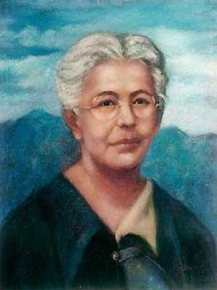
https://www.youtube.com/watch?v=d9-wZ_wewPw

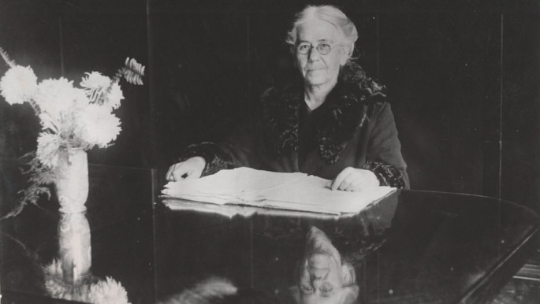

Mañana festejaremos por zoom el “Día de los Jardines”. Para eso ¡tendrás que preparar un antifaz divertido! Podes usar lo que tengas en casa y ¡crearlo de la manera que más te guste!!

